CÁMARA TRONQUERA VÁLVULA 6”

CÁMARA TRONQUERA VÁLVULA 6”
VISTA EN PLANTA

CÁMARA TRONQUERA VÁLVULA 6”

CÁMARA TRONQUERA VÁLVULA 6”
DETALLE DE LA ARMUDARA DE REFUERZO

CÁMARA TRONQUERA VÁLVULA 6”

CÁMARA TRONQUERA VÁLVULA 6”

UBICACIÓN DE LA OBRA

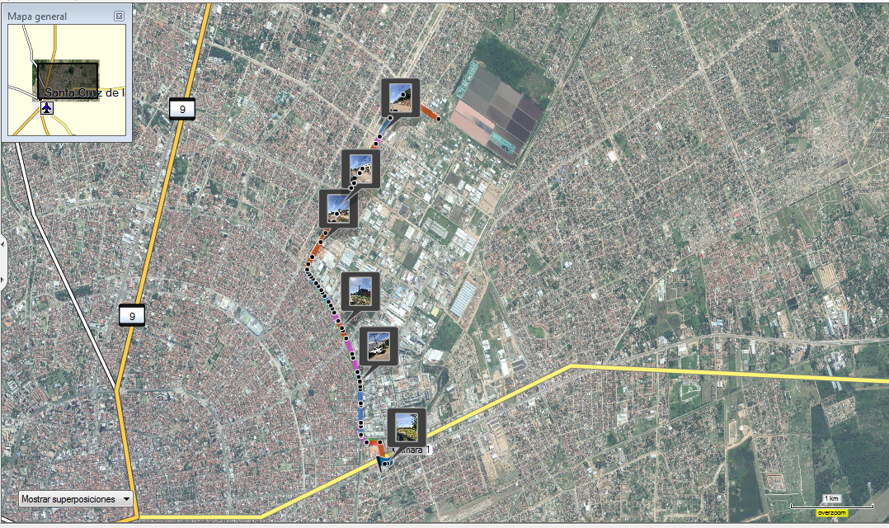

UBICACIÓN DE CÁMARAS

CÁMARA 1 – CG PARQUE INDUSTRIAL YPFB
KP 0 + 020
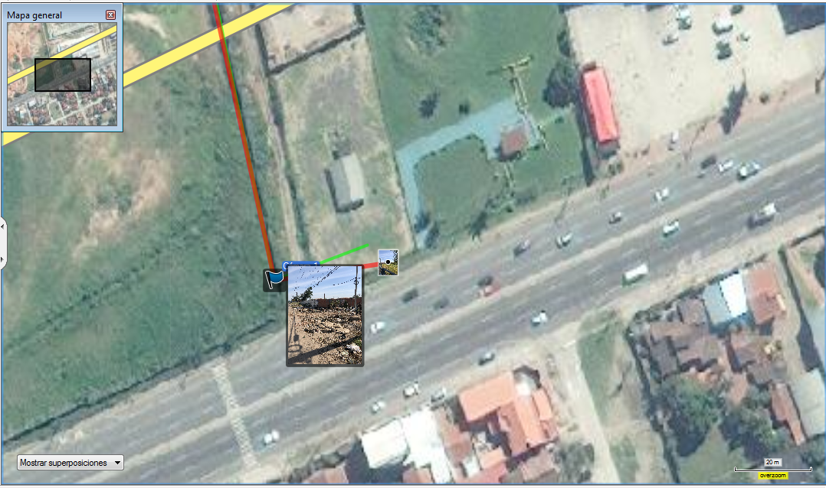

CÁMARA 2
KP 1 + 000
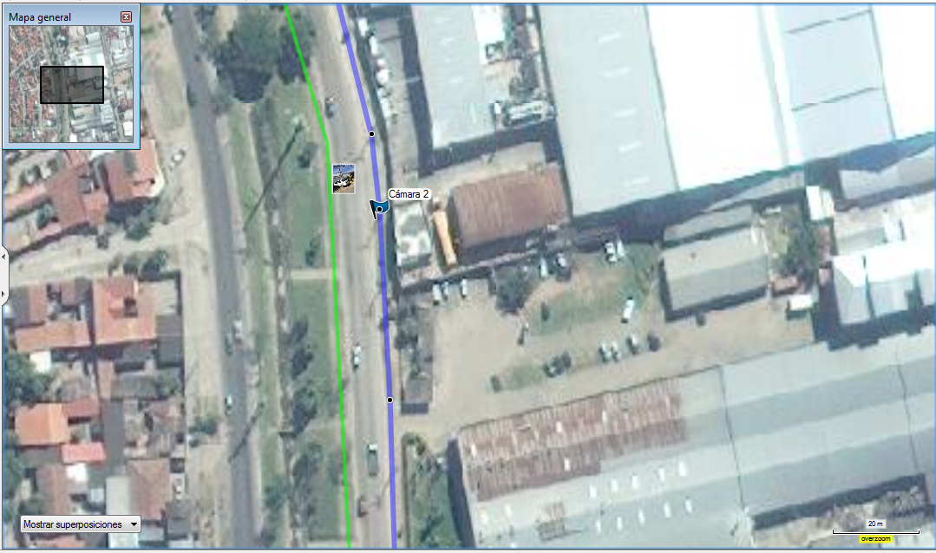

CÁMARA 3
KP 2 + 000
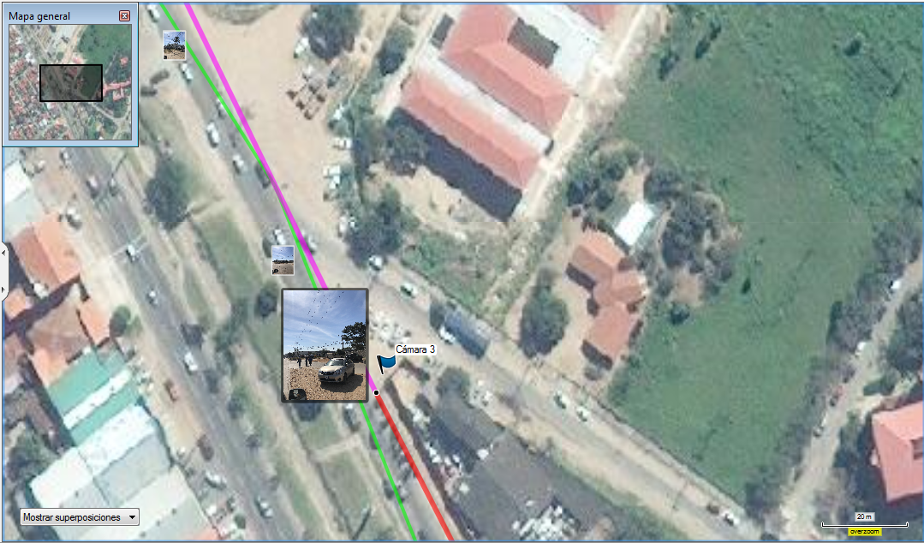

CÁMARA 4
KP 3 + 900
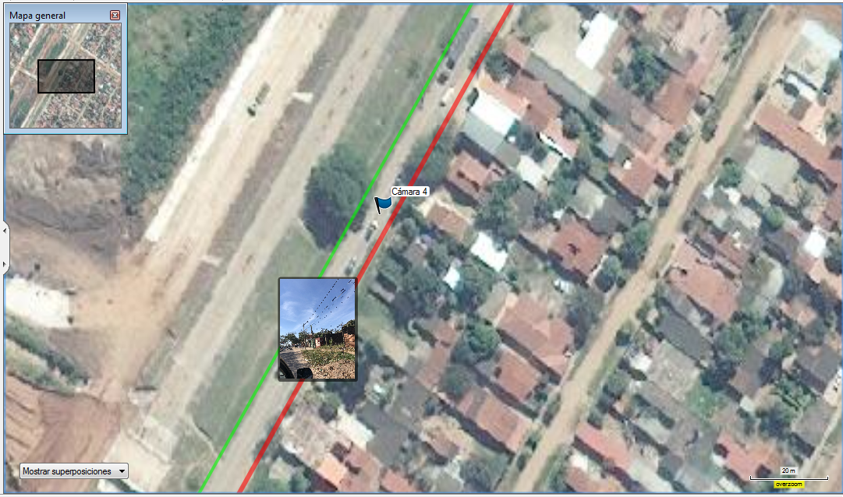

CÁMARA 5
KP 5 + 900
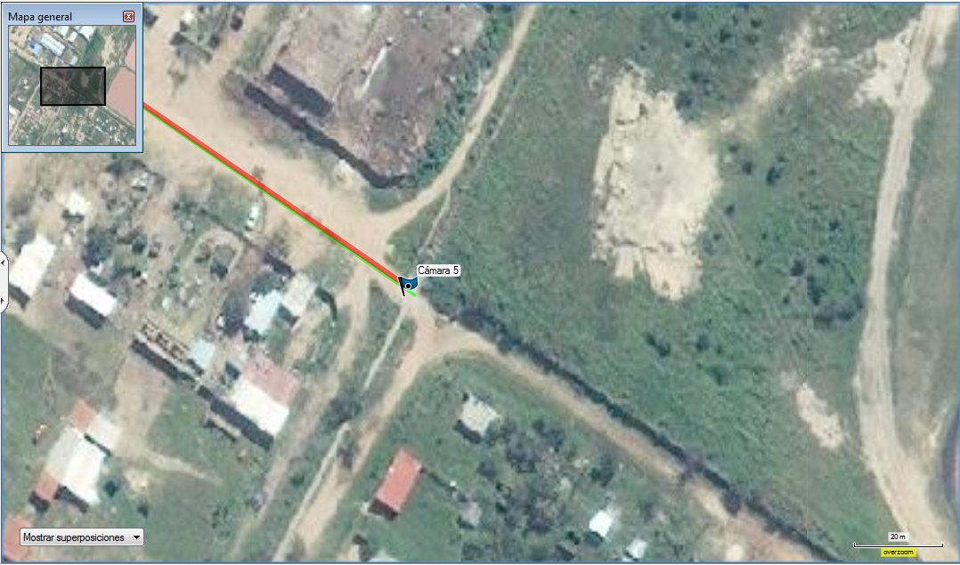

UBICACIÓN DE CRUCES DIRIGIDOS

HDD 1
KP 0 + 495
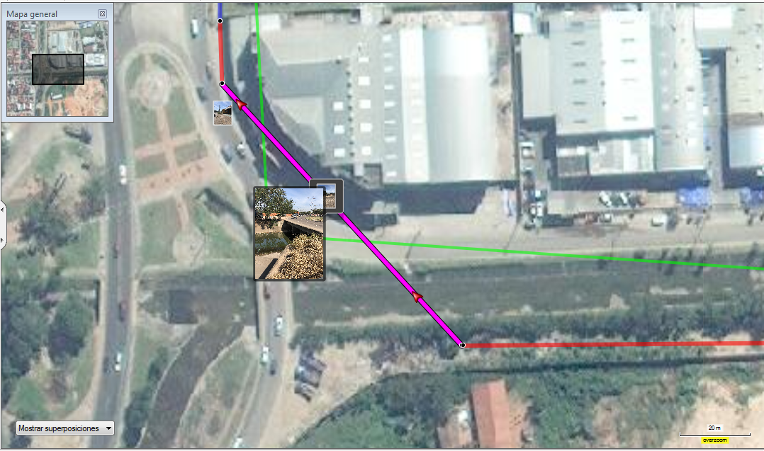

HDD 2
KP 1 + 400
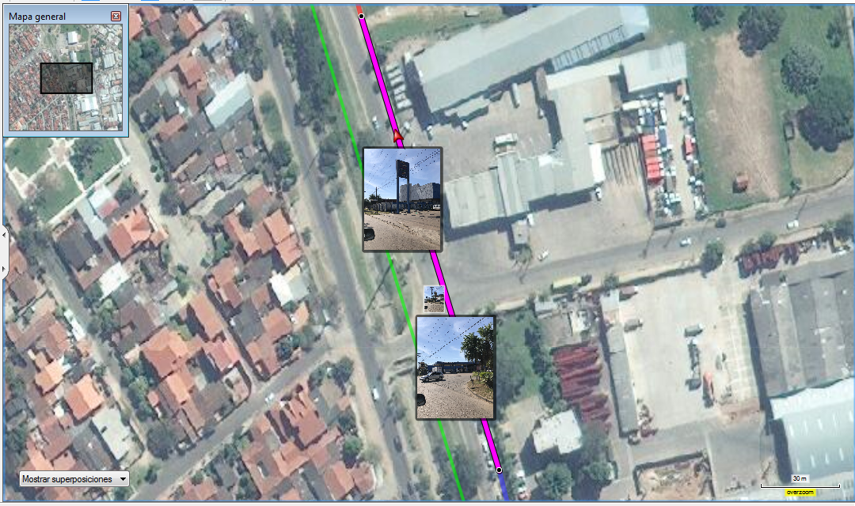

HDD 3
KP 0 1 + 600
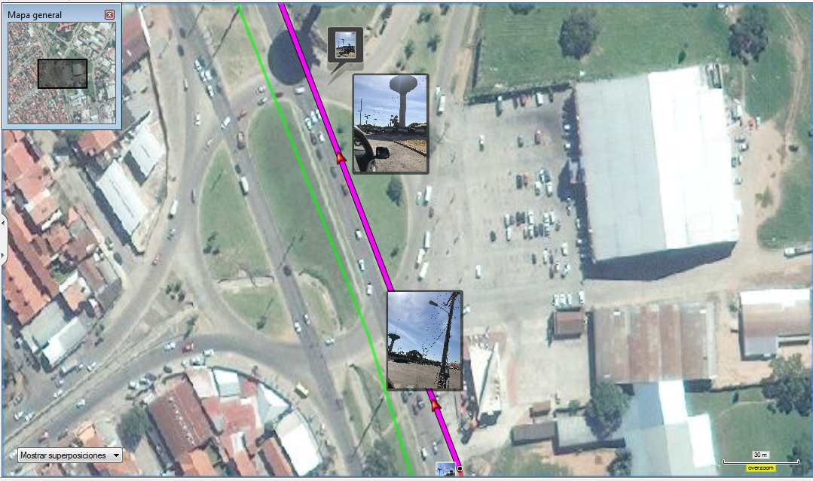

HDD 4
KP 2 + 100
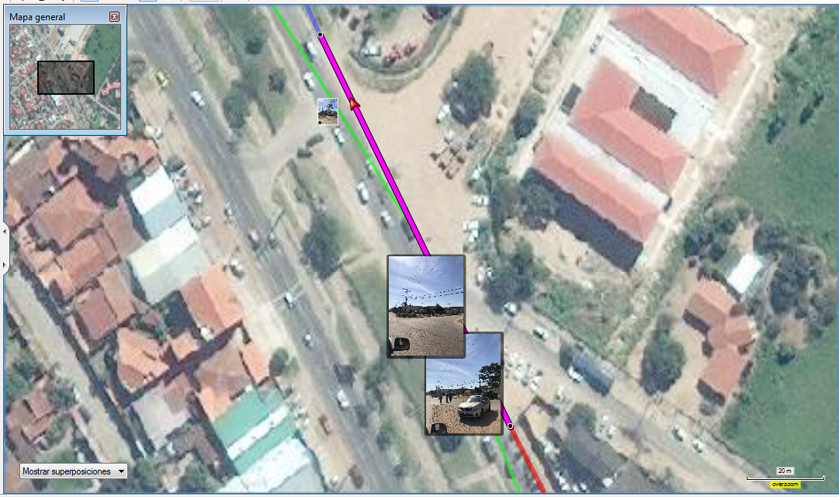

HDD 5
KP 0 4 + 000
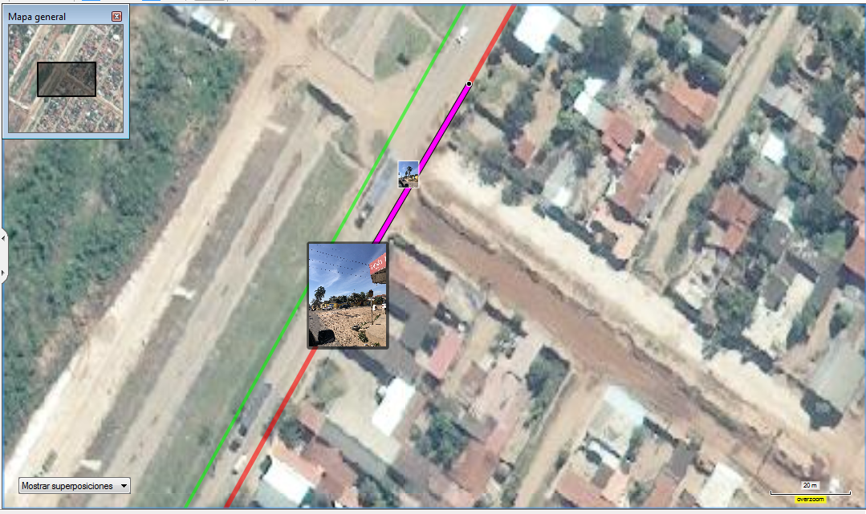

HDD 6
KP 4 + 200
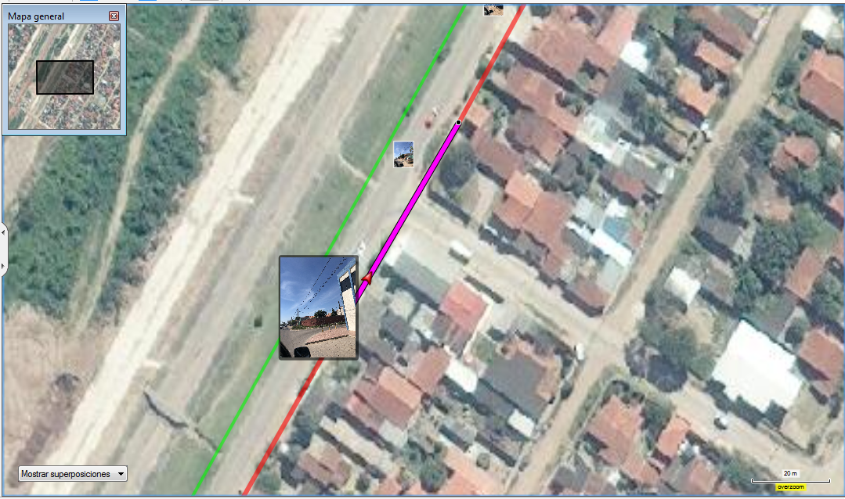

HDD 7
KP 4 + 600

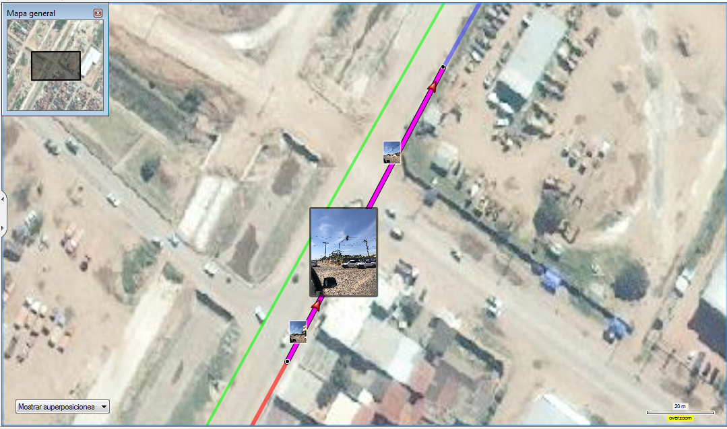

REPOSICIÓN ADOQUÍN
KP 0 + 979
